Лабораторная работа №8

Дисциплина: Архитектура компьютера

Комягин Андрей Николаевич

Содержание

# 1 Цель работы

Приобрести навыки написания программ с использованием циклов и обработкой аргументов командной строки.

# 2 Выполнение лабораторной работы

Создадим каталог для программ лабораторной работы 8. Создадим в нем файл **lab8-1.asm**(рис. 1).

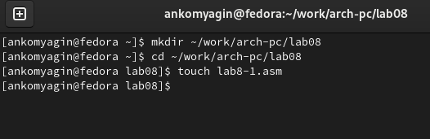

Figure 1: Создание каталога

Заполним файл в соответствии с листингом **8.1**. Создадим исполняемый файл и запустим его (рис. 2).

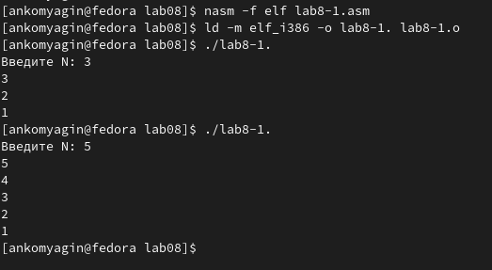

Figure 2: Работа программы 8.1

Изменим текст программы. Результат работы программы является некорректным. Снова изменим код, добавив команды **push** и **pop**, в данном случае число проходов соответствует N (рис. 3).

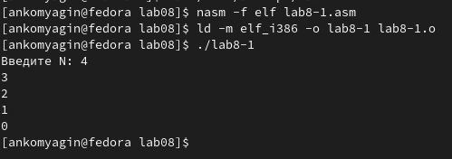

Figure 3: Работа программы 8.1.2

Создадим новый файл. Заполним его в соответствии с листингом **8.2** и проверим работу (рис. 4). Программа обработала 4 аргумента (из-за 3-х пробелов)

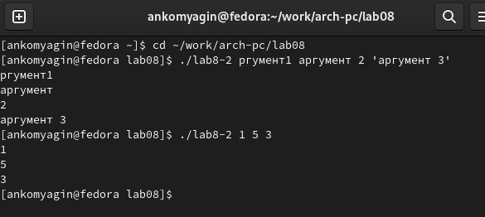

Figure 4: Работа программы 8.2

Создадим новый файл. Заполним его в соответствии с листингом **8.3** и проверим работу (рис. 5).

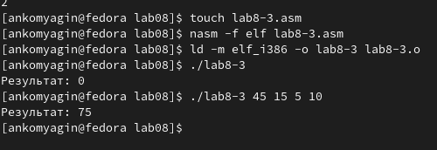

Figure 5: Работа программы 8.3

Изменим текст программы, для вычисления произведения аргументов (рис. 6).

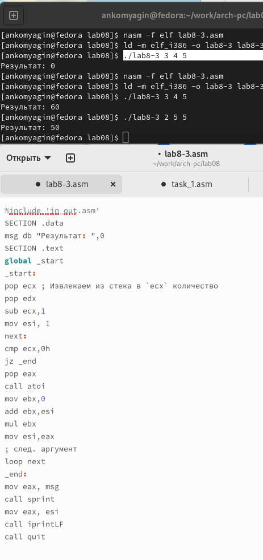

Figure 6: Вычисление произведения

## 2.1 Самостоятельная работа

**Вариант 7**

1. Напишем программу для нахождения суммы значений функции. Создадим программу и проверим её работу (рис. 7).

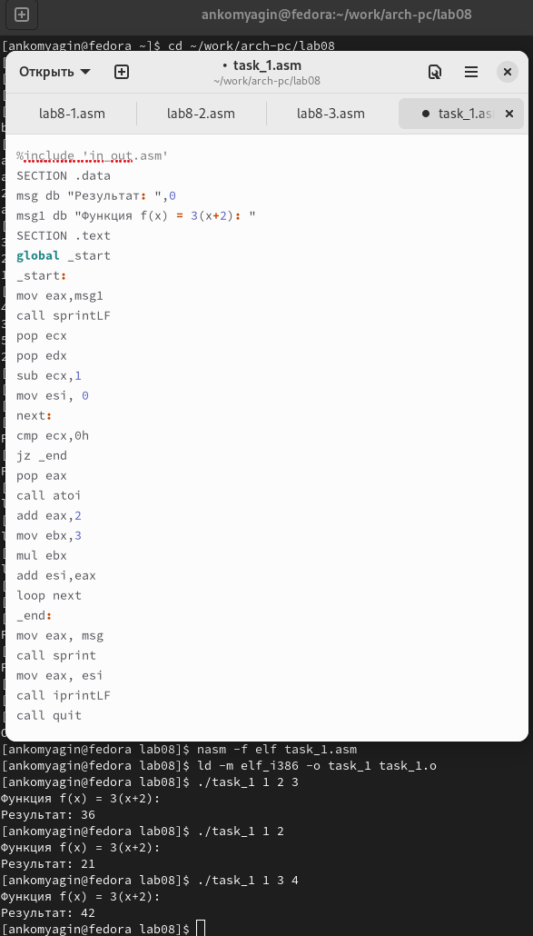

Figure 7: Задание 1

# 3 Вывод

В ходе работы я приобрел навыки написания программ с использованием циклов и обработкой аргументов командной строки.